# Homilia: 3º Domingo do Advento – “Eu vos batizo com água… Ele vos batizará no Espírito Santo e no fogo” Lc 3, 15-18.

**[Por: José Oscar Beozzo |**[**O Fato Redação**](https://ofatomaringa.com/autor/ofato/) ]

[[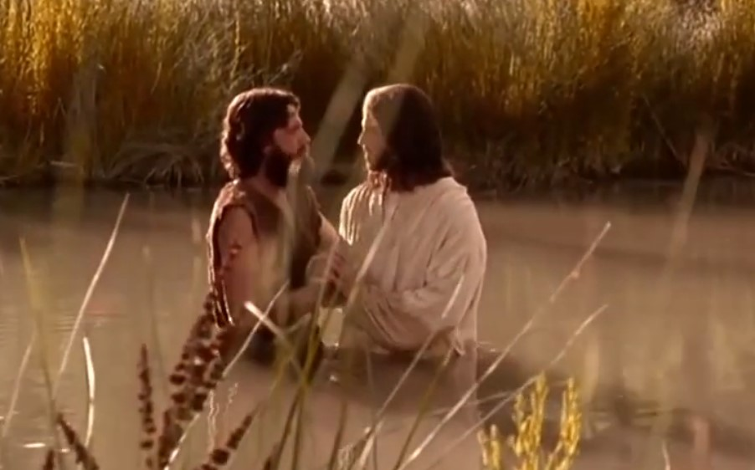](https://ofatomaringa.com/wp-content/uploads/2024/12/JOAO-BATISTA-BATIZA-JESUS.jpg)](https://ofatomaringa.com/wp-content/uploads/2024/12/JOAO-BATISTA-BATIZA-JESUS.jpg)

“Irmãs e irmãos, alegrai-vos sempre no Senhor; eu repito alegrai-vos. Que vossa bondade seja conhecida de todos os homens” (Fl, 4, 4s). Esta é a insistente recomendação de Paulo à sua querida comunidade dos Filipenses: que saibam manter viva sua alegria, porque o Senhor ressuscitado está entre eles e com eles. “Se tiverem alguma tribulação ou necessidade – e quem não as tem? – não se inquietem, mas as apresentem a Deus, “em orações e súplicas, acompanhadas de ação de graças” (Fl 4, 6). Neste domingo, acendemos a terceira vela da coroa do Advento, uma vela cor de rosa, como convite à alegria, porque o Senhor está próximo e aproxima-se o Natal, em que os anjos vão de encontro aos pastores e dizem: “Não tenhais medo. Eu vos anuncio uma grande alegria…, hoje na cidade de Davi, nasceu-vos um Salvador, que é o Cristo Senhor ” (Lc 2, 11). Depois do profeta Isaias e de Maria, quem nos acompanha neste terceiro domingo é João Batista. Lucas nos conta que grandes multidões acorriam à beira do rio Jordão para ouvir João Batista e logo levantavam a pergunta que também é a nossa, no nosso caminho rumo ao Natal: “O que devemos fazer?” (Lc 3, 10). A resposta de João é: vamos mudar as relações entre nós e convertê-las em relações de partilha e solidariedade: “Quem tiver duas túnicas, dê uma, a quem não tem; e quem tiver comida, faça o mesmo” (3, 11). Jesus que veio, como muitos outros, escutar a pregação de João Batista e pediu o seu batismo de conversão, guardou bem esta sua lição. Já nos últimos dias de sua vida, vai repeti-la, como exigência do seu Reino, dizendo: “Vinde benditos do meu Pai, pois tive fome e me destes de comer…, estava nu e me vestistes” (Mt 25, 35-37). Chegaram também muitos cobradores de impostos e perguntaram igualmente: “Mestre, que devemos fazer? João respondeu: ‘Não cobreis mais do que é devido’” (3, 12). Havia ainda soldados que perguntaram: “E nós, o que devemos fazer?” (3, 14) Para eles, a recomendação não foi apenas uma, mas foram três:

* “Não tomeis à força dinheiro de ninguém”.

Nos dias de hoje, soldados, policiais, guardas municipais, porque se apresentam como autoridades, correm o risco ou caem na tentação de se valerem da força para intimidar, extorquir, cobrar propina, a fim de prestar ou deixar de prestar o seu serviço ou cumprir sua obrigação, como no caso de aplicar uma multa, por contravenção no trânsito.

* “nem façais falsas acusações.
* Ficai satisfeitas com seu salário” (3, 15).

“O povo estava na expectativa e todos se perguntavam no seu íntimo se João não seria o Messias. Por isso, João declarou a todos: ‘Eu vos batizo com água, mas virá aquele que é mais forte do que eu. Eu não sou digno de desamarrar a correia dos seus sapatos. Ele vos batizará no Espírito Santo e no fogo’” (3, 16). E nós que fomos batizados e recebemos o Espírito Santo, que retomemos a alegria de saber que recebemos o Espírito e que a Trindade Santa fez sua morada em nosso coração e em nossas comunidades. Caminhemos na alegria dessa companhia divina, que nos anima e ilumina nossos passos. E o evangelho conclui dizendo: “João anunciava ao povo a Boa-nova”, a da vinda do Messias. Com os profetas, com João Batista, com Maria e com José, alegremo-nos com o Natal que se avizinha.

Confira o vídeo: <https://www.youtube.com/watch?v=DXXAIpeCc1g>

Publicado em: <https://ofatomaringa.com/homilia-3o-domingo-do-advento-eu-vos-batizo-com-agua-ele-vos-batizara-no-espirito-santo-e-no-fogo-lc-3-15-18/>